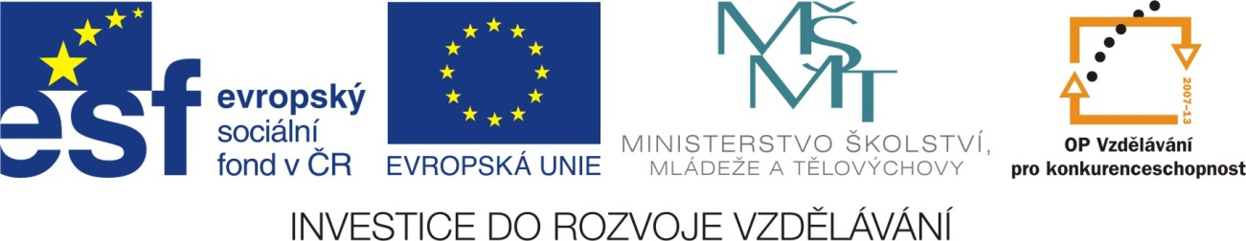
VY_32_INOVACE_13_ZIMA_zimní sporty
AUTOR: Petra Kroupová
ŠKOLA: ZŠ SPECIÁLNÍ
Název materiálu: ZIMA – zimní sporty
Vzdělávací oblast: Člověk a jeho svět
Anotace: Žák pojmenuje zimní sporty, uvědomí si zásady bezpečnost při provozování těchto sportů.
Autor: Mgr. Petra Kroupová
Jazyk: čeština
Očekávaný výstup: Žák by měl pojmenovat, přiřadit názvy sportů k jednotlivým obrázkům. Uvědomit si případná rizika při provozování zimních sportů. Prostor je dán i vlastnímu výtvarnému projevu a kreativitě.
Speciální vzdělávací potřeby: LMP
Klíčová slova: zima, zimní sporty, bezpečnost
Druh učebního materiálu: pracovní list
Druh interaktivity: aktivita
Cílová skupina: žák
Stupeň a typ vzdělávání: speciální školství, I. stupeň ZŠ
Typická věková skupina: 8-9 let (3.r.) Celková velikost: 451 KB Datum:12.1.2012

- POJMENUJ ZIMNÍ SPORTY.
- NA KTERÉM OBRÁZKU SE DĚTI NECHOVAJÍ BEZPEČNĚ? OBRÁZEK ŠKRTNI.
- ROZSTŘÍHEJ SLOVA V TABULCE A DOLEP JE K OBRÁZKŮM.
- ŠKRTNI, KTERÝ OBRÁZEK NEPATŘÍ DO ZIMNÍCH SPORTŮ.
- DOMALUJ SNĚHULÁKA.
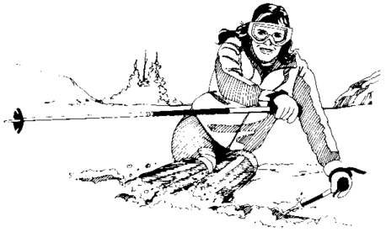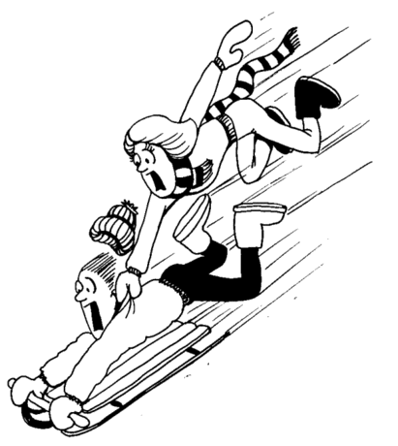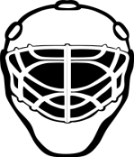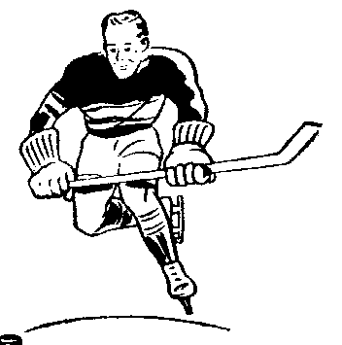

-------------------------- --------------------------- --------------------------
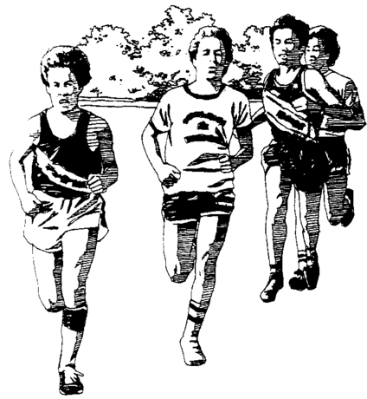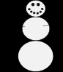

--------------------------- ---------------------------- ---------------------------

LYŽOVÁNÍ | HOKEJ | BRUSLENÍ
STAVĚNÍ SNĚHULÁKA | BĚH | SÁŇKOVÁNÍ

SPOJ, CO K SOBĚ PATŘÍ.
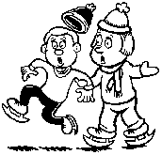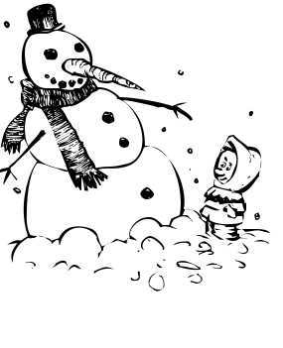
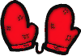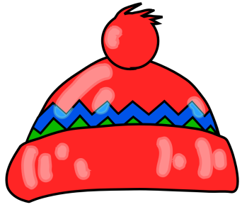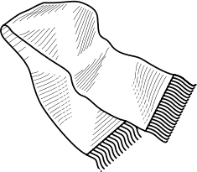
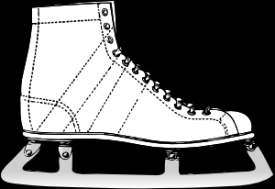
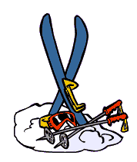
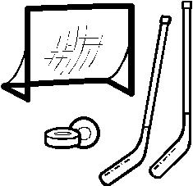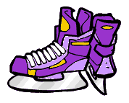

NAMALUJ SVŮJ OBLÍBENÝ ZIMNÍ SPORT.

ÚKOLY:
- a 2. strana
- POJMENUJ ZIMNÍ SPORTY.
- NA KTERÉM OBRÁZKU SE DĚTI NECHOVAJÍ BEZPEČNĚ? OBRÁZEK ŠKRTNI.
- ROZSTŘÍHEJ SLOVA V TABULCE A DOLEP JE K OBRÁZKŮM.
- ŠKRTNI, KTERÝ OBRÁZEK NEPATŘÍ DO ZIMNÍCH SPORTŮ.
- DOMALUJ SNĚHULÁKA.

- strana
SPOJ, CO K SOBĚ PATŘÍ.
- strana
NAMALUJ SVŮJ OBLÍBENÝ ZIMNÍ SPORT.

ZDROJE:
LYŽOVÁNÍ - http://www.pdclipart.org/albums/Sports_and_Recreation__Ski_Sled_Snowboard/normal_snow_ski_4.png
SÁŃKOVÁNÍ - http://www.pdclipart.org/albums/Sports_and_Recreation__Ski_Sled_Snowboard/normal_sled.png
HOKEJ - http://www.pdclipart.org/albums/Sports_and_Recreation__Hockey/ice_hockey_9.png
HOKEJ- MASKA - http://www.pdclipart.org/albums/Sports_and_Recreation__Hockey/goalie_mask_3.png
ALTETI - http://www.pdclipart.org/albums/Sports_and_Recreation__Jogging_Running_Walk/normal_joggers_2.png
SNĚHULÁK - http://www.clker.com/cliparts/8/1/a/1/12247845471582940311schoolfreeware_Snowman.svg.thumb.png
PŘILBA - http://www.clker.com/cliparts/l/Z/H/k/z/N/nailer-hockey-2-md.png
BRUSLE - http://www.pdclipart.org/albums/Sports_and_Recreation__Skating/figure_skate_2.png
-http://www.clker.com/cliparts/8/1/d/4/11954322441648124938johnny_automatic_ice_skate.svg.med.png
LYŽE - http://www.pdclipart.org/albums/Sports_and_Recreation__Ski_Sled_Snowboard/skiing_gear.png
BRUSLAŘI - http://www.pdclipart.org/albums/Sports_and_Recreation__Skating/ice_skate_11.png
BRANKA, HOKEJKY, PUK - http://www.pdclipart.org/albums/Sports_and_Recreation__Hockey/ice_hockey_8.png
SNĚHULÁK - http://www.pdclipart.org/albums/Weather/snow_snowman_2.png
RUKAVICE - http://www.pdclipart.org/albums/Clothing/mittens.png
ŠÁLA - http://www.pdclipart.org/albums/Clothing/scarf_BW.png
ČEPICE - http://www.pdclipart.org/albums/Clothing/winter_cap_red.png

